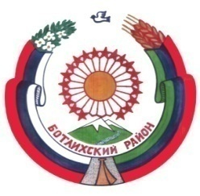

УПРАВЛЕНИЕ ОБРАЗОВАНИЯ

АДМИНИСТРАЦИИ МУНИЦИПАЛЬНОГО РАЙОНА

«Ботлихский район»

**ПРИКАЗ**

от « 04 » 12 2019 г. № 125

***Об утверждении Плана проведения мероприятий Недели антикоррупционных инициатив (6-13 декабря 2019 года), приуроченной к Международному дню борьбы с коррупцией***

В целях формирования у учащихся и воспитанников антикоррупционного мировоззрения и воспитания негативного отношения к коррупции:

1. Утвердить прилагаемый План проведения мероприятий Недели антикоррупционных инициатив (6-13 декабря 2019 года), приуроченной к Международному дню борьбы с коррупцией (далее - План).

2. Руководителям образовательных учреждений представить информацию по реализации Плана в срок до 15.12.2019г.

3. Контроль за исполнением настоящего распоряжения оставляю за собой.

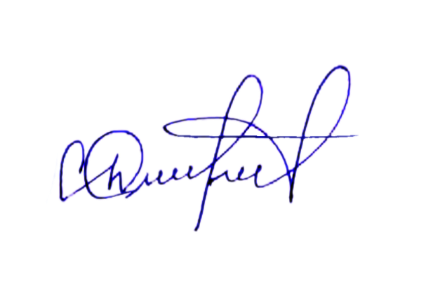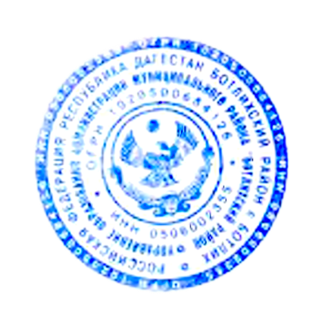

**И.о. начальника управления образования**

**АМР «Ботлихский район» Д.И.Сулейманова**

Приложение к приказу УО от 04.12.2019г. № 125

**План проведения мероприятий**

**Недели антикоррупционных инициатив (6-13 декабря 2019 г.), приуроченной к Международному дню борьбы с коррупцией**

|  |  |  |  |
| --- | --- | --- | --- |
| **№** | **Наименование мероприятия** | **Дата проведения мероприятия** | **Ответственные** |
| 1 | 2 | 4 | 5 |
| 1 | Организация работы «горячей телефонной линии» по вопросам противодействия коррупции для участников образовательного процесса | 05.12.2019г.,  9.00-15.00 | Управление образования |
| 2 | Размещение информации о мероприятиях Недели антикоррупционных инициатив на официальном сайте Управления образования | с 06.12. по 13.12.2019г. | Сулейманова Д.И. |
| 3 | Классные часы:  - «О борьбе с коррупцией»;  - «Права и обязанности»;  - «Что такое коррупция»;  - «Ответственность»;  - «Сказать коррупции«Нет!»;  - «Коррупция и борьба с ней» | с 06.12 по 13.12.2019 г. | Общеобразовательные учреждения |
| 4 | Круглые столы об административной и уголовной ответственности с участием сотрудников МВД | 09 и 10 декабря  2019 г. | Управление образования Общеобразовательные учреждения |
| 5 | Классные часы:  для обучающихся 5класса - «Детям о коррупции»;  для обучающихся 6 классов - «Вместе против коррупции»;  для обучающихся 7 классов -  «Коррупция – бомба замедленного действия» | с 06.12 по  13.12.2019г. | Общеобразовательные учреждения |
| 6 | Встреча старшеклассников с сотрудниками правоохранительных органов | 09.12.2017 г. | Управление образования Общеобразовательные учреждения |